HIERRO

CARACTERÍSTICA DE UNA DEFICIENCIA Y POBLACIÓN DE RIESGO

La principal consecuencia de un déficit de hierro es la anemia, la cual se caracteriza por hemoglobina reducida o masa circulante de glóbulos rojos. A menudo es un signo o síntoma de enfermedades o afecciones subyacentes o también puede ser causado por una variedad de diferentes medicamentos. La anemia por deficiencia de hierro (IDA) se clasifica como una anemia microcítica (las células son de tamaño pequeño) y, por lo general, también es una anemia hipocrómica (las células son de color pálido). La deficiencia de hierro puede aparecer en casos de ingestas inadecuadas, absorción deficiente, aumento de las pérdidas y / o mayor demanda fisiológica de hierro.
La población de riesgo es: niños de 1.5-2.5 años, mujeres de 15 a 18 años de edad, mujeres de 35 a 49 años de edad, hombres de 65 años o mayores que viven en instituciones y adultos libres de 85 años o más. (1)

DIAGNÓSTICO

Bioquímica
Se utilizan una variedad de análisis de sangre diferentes para detectar y diagnosticar la deficiencia de hierro. En la tabla observamos los principales índices diagnósticos a tener en cuenta:

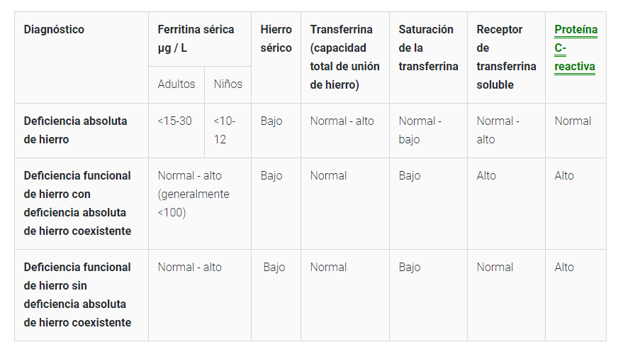
IMPORTANTE: debido a que la ferritina sérica es una de las principales pruebas de diagnóstico de la deficiencia de hierro, pero se confunde con la infección y la inflamación, se ha recomendado medir una o más proteínas de fase aguda (tal como la proteína C-reactiva (CRP), antiquimotripsina (ACT y glicoproteína ácida (AGP)) con ferritina sérica, para determinar si hay infección o inflamación que podrían estar afectando los niveles de ferritina en suero. (1)

Signos y síntomas

La deficiencia de hierro, incluso antes de que ocurra un estado anémico, puede causar disminuciones en la capacidad de trabajo físico, deterioro cognitivo, retrasos en el desarrollo, resultados adversos del embarazo, inmunidad deteriorada y regulación de la temperatura corporal.
IDA conduce a un deterioro funcional debido al suministro de oxígeno alterado a partir de baja hemoglobina, mioglobina y alteración del metabolismo oxidativo debido a los citocromos y las enzimas necesarias para el hierro. En algunas personas, la IDA leve puede ser asintomática. Sin embargo, IDA también puede caracterizarse por debilidad y fatiga, falta de aliento durante el ejercicio (tolerancia al ejercicio deficiente), latidos cardíacos rápidos o irregulares, mareos, síncope, dolor de cabeza, vértigo, intolerancia al frío, palidez, irritabilidad, uñas en forma de cuchara, pica, estomatitis angular y glositis. (1)

Comorbilidad

Hay una serie de condiciones que pueden aumentar el riesgo de anemia por deficiencia de hierro o pueden ser la causa subyacente de la IDA. Estas afecciones incluyen enfermedades y trastornos gastrointestinales (como enfermedad celíaca, enfermedad de Crohn, aclorhidria, colitis ulcerosa, Helicobacter pylori , úlcera péptica, enfermedad inflamatoria del intestino, diverticulosis, etc.), trastornos de la coagulación (como deficiencias de los factores), cáncer, flujo menstrual excesivo (incluido el debido a trastornos) y el uso de ciertos medicamentos.

REQUERIMIENTOS

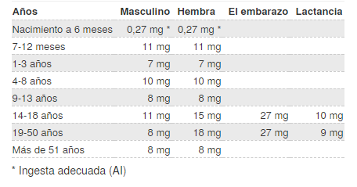
Esta enumera las RDA actuales de hierro para no vegetarianos. (2) Las RDA para los vegetarianos son 1.8 veces más altas que para las personas que comen carne. Esto se debe a que el hierro hemo de la carne es más biodisponible que el hierro no hemo de los alimentos de origen vegetal, y la carne, las aves de corral y los mariscos aumentan la absorción del hierro no hemo.

EXCESO

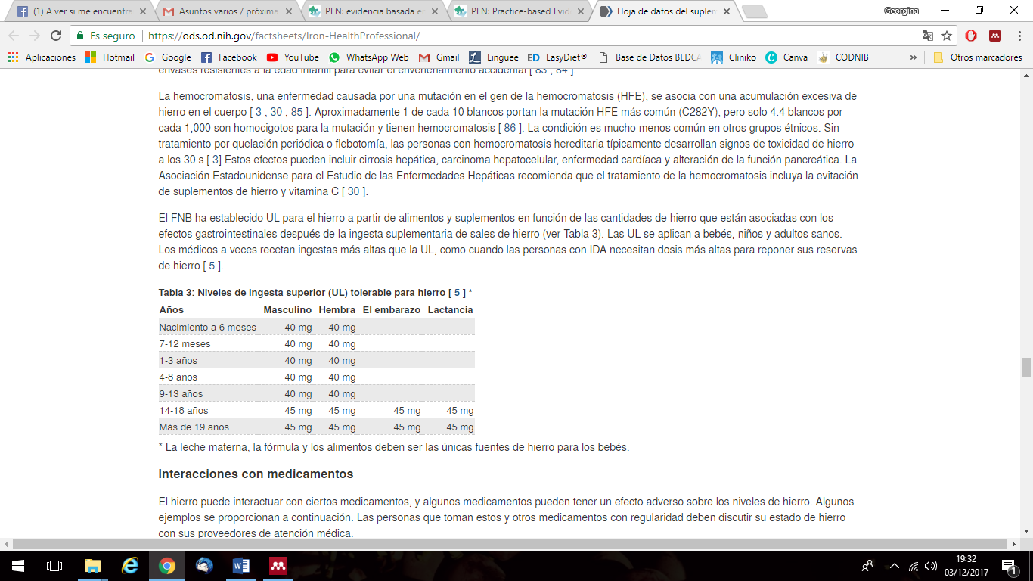
Niveles de ingesta superior (UL) tolerable para hierro

Los adultos con función intestinal normal tienen muy poco riesgo de sobrecarga de hierro a partir de fuentes dietéticas de hierro. Sin embargo, la ingesta aguda de más de 20 mg / kg de hierro de suplementos o medicamentos puede provocar malestar gástrico, estreñimiento, náuseas, dolor abdominal, vómitos y desmayos, especialmente si no se toman alimentos al mismo tiempo.
Tomar suplementos que contienen 25 mg de hierro elemental o más también puede reducir la absorción de zinc y las concentraciones plasmáticas de zinc. En los casos graves (p. Ej., Ingestas únicas de 60 mg / kg), las sobredosis de hierro pueden provocar insuficiencia orgánica multisistémica, coma, convulsiones e incluso la muerte. (3)

TRATAMIENTO NUTRICIONAL Y SUPLEMENTACIÓN

Deficiencia

En lo que se refiere a la suplementación, normalmente se suministra a un grupo específico de la población, especialmente a embarazadas, mujeres lactantes, niños de 6-18 meses, a deportistas que tienen pérdidas muy grandes y a aquellos pacientes que padecen de anemia. En este último caso, Esto se logra de forma más simple y económica con sulfato ferroso 200 mg dos veces al día y debe continuarse durante 3 meses.
Para aquellos intolerantes o que no responden al hierro oral, hay tres preparaciones parenterales disponibles. Las transfusiones de sangre deben reservarse para los pacientes con anemia sintomática a pesar del tratamiento con hierro o con riesgo de inestabilidad cardiovascular debido a su grado de anemia. (4)
La suplementación de hierro suele ir complementada con ácido fólico, especialmente favorable para las embarazadas y antes de la concepción, no teniendo efectos secundarios descritos. En concreto los suplementos de hierro se complementan con vitamina A, C, B12 (hígado de ternera, arenque, caviar o sardinas) y ácido fólico (legumbres), ya que el déficit de alguno de estos puede influir negativamente en la síntesis de hemoglobina y en la absorción (vitamina C) o movilización del hierro, como es el caso de la vitamina A.
No obstante, la suplementación de hierro puede inducir alteraciones gastrointestinales, como nauseas, vómitos, dolor abdominal, acidez y/o estreñimiento, ya que se suele tomar en ayunas o junto con zumo de naranja (medio ácido) para favorecer su absorción. Algunos estudios llegan a la conclusión de que las sustancias quelantes de hierro aumentan el estrés oxidativo y la inflamación tanto en ratas como en humanos.
Por esto la frecuente utilización de los suplementos de hierro como medida terapéutica y/o preventiva así como el enriquecimiento de los alimentos, debería realizarse con mayor cautela ya que se necesitan más investigaciones en las que se evalúe el tipo de compuesto de hierro y la dosis, que generen un menor estrés oxidativo en las células de la mucosa del colon, y a la larga poder evitar la aparición de un cáncer.
La forma más adecuada y educativa para prevenir el déficit de hierro es indudablemente la dietética, conociendo bien los factores favorecedores e inhibidores de la biodisponibilidad de hierro, así como, cuales son los alimentos ricos en hierro (hemo y/o no hemo). Sin embargo, no siempre es posible lograr seguir estas pautas por limitaciones económicas o hábitos culturales muy arraigados.(5)

Factores que aumentan la Bd

El ácido ascórbico (AA): por su capacidad para reducir el Fe-No Hemo.
El factor carne: se relaciona con el contenido de aminoácidos ricos en histidinas y en enlaces sulfidrilos de la proteína ingerida, por esto, las carnes con alto contenido de actina y mucina son las que más aumentan la biodisponibilidad.
La vitamina A: es necesaria para la movilización de las reservas de Fe y para la reutilización del mismo durante la hematopoyesis, además los betacarotenos contribuyan en la solubilización del Fe No Hemo. (5)

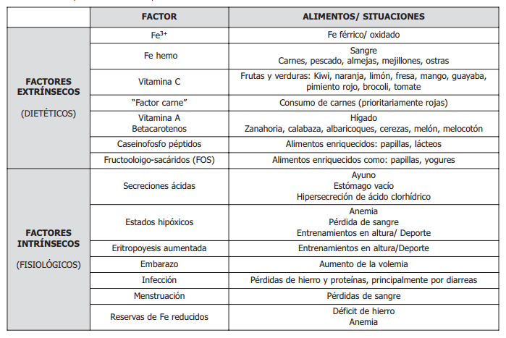

Factores que disminuyen la Bd

Fitatos: compuesto une eficientemente varios metales en el duodeno inhibiendo su absorción.
Los minerales: el efecto del calcio (Ca), cinc (Zn), cobre (Cu) y manganeso (Mn) en la biodisponibilidad del Fe, estos minerales se debe a que compiten por los trasportadores de membrana de los enterocitos. (5)

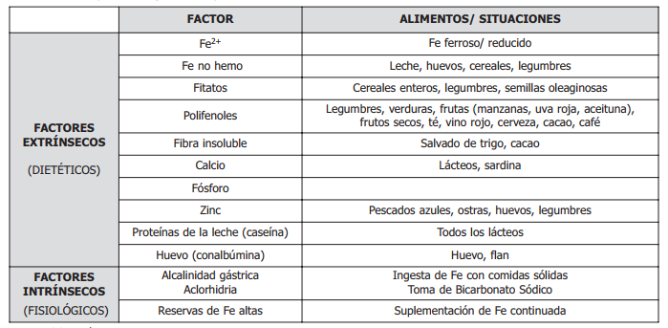

Ejemplo de distribución de alimentos para el tratamiento dietético

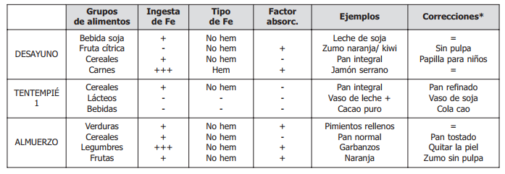

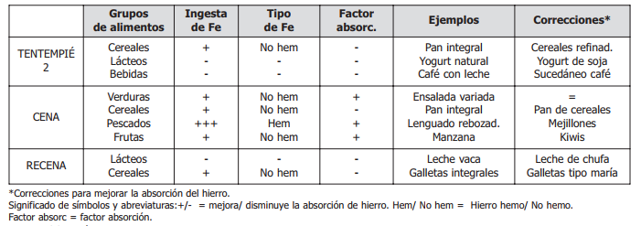

Vegetarianos y veganos

Sabemos que la presencia de Vit C acompañando la ingesta de alimentos ricos en hierro favorece en gran medida la absorción, tanto por que contrarresta los fitatos como por que reduce el hierro de su forma férrica a ferrosa que es más absorbible. Por lo que, acompañar la ingesta de alimentos vegetales ricos en hierro con alimentos ricos en vitamina C, así como aconsejar que se separe la toma de café y té de las comidas principales para evitar la interacción con los taninos que estas bebidas contienen.
Así mismo se ha demostrado que usar cacerolas o sartenes de hierro, transmite moléculas de este mineral a la comida (especialmente a comidas ácidas como la salsa de tomate) por lo que su uso puede resultar de interés en población vegetariana. También es de remarcar que técnicas de cocina habituales como el remojo de las legumbres, su germinado, la fermentación del pan o el tostado de los frutos secos contrarrestan el efecto de los fitatos aumentando la biodisponibilidad de los minerales contenidos en el alimento, como ya explicamos aquí.
Es importante también tener en cuenta, que en caso de que se estén tomando suplementos de calcio, se separe la toma de las comidas principales para evitar su interacción con el hierro de la dieta.
En resumen, la mayor presencia de Vit C en dietas vegetarianas, junto con la adaptación a ingestas bajas de Fe, explica la baja prevalencia de anemia en el colectivo vegetariano a pesar de la menor biodisponibilidad dietética de las fuentes de hierro vegetal. Si bien la Academy of Nutrition ans Dietetics, recomienda que la ingesta de hierro en este colectivo sea 1,8 veces superior, no parece que recomendar suplementación por norma sea necesario ni prudente por existir riesgo de sobrepasar los límites de seguridad, riesgo que no parece necesario correr puesto que no parce que el hierro sea un nutriente que dé más problemas en vegetarianos que en población general. Únicamente cuando exista un déficit diagnosticado, y en la dosis y forma que indique el facultativo. (6)
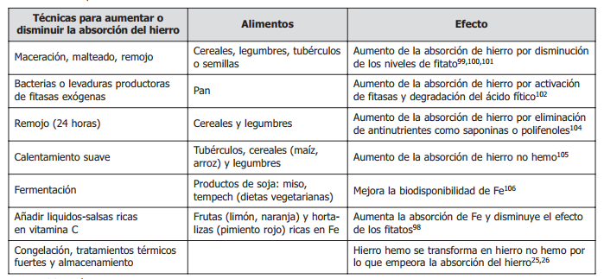

Exceso
Tras conocer el origen del exceso, tratarlo como tal. En casos agudos, el tratamiento sería la quelación o la flebotomía.

BIBLIOGRAFÍA

- PEN: evidencia basada en la práctica en nutrición. (Dakota del Norte). Obtenido de http://www.pennutrition.com/KnowledgePathway.aspx?kpid=403&trid=22667&trcatid=38
- Ingestas Dietéticas de Referencia (IDR) para la Población Española, 2010. Act Diet [Internet]. 2010 [cited 2017 Dec 7];14(4):196–7. Available from: www.elsevier.es/dietetica
- Siu AL. Screening for Iron Deficiency Anemia and Iron Supplementation in Pregnant Women to Improve Maternal Health and Birth Outcomes: U.S. Preventive Services Task Force Recommendation Statement. Ann Intern Med [Internet]. 2015 Oct 6 [cited 2017 Dec 3];163(7):529. Available from: http://annals.org/article.aspx?doi=10.7326/M15-1707
- Goddard AF, James MW, McIntyre AS, Scott BB, British Society of Gastroenterology. Guidelines for the management of iron deficiency anaemia. Gut [Internet]. 2011 Oct 1 [cited 2017 Dec 7];60(10):1309–16. Available from: http://www.ncbi.nlm.nih.gov/pubmed/21561874
- Otegui U, Sanz Jm M, P G-M. Intervención dietético-nutricional en la prevención de la deficiencia de hierro Dietary-nutritional intervention in the prevention of iron deficiency. [cited 2017 Dec 7]; Available from: http://dadun.unav.edu/bitstream/10171/37078/1/Muniesa_Intervencion_dietetico_nutricional.pdf
- DIME QUE COMES : HIERRO EN LA DIETA VEGETARIANA, ¿CUÁNTO? [Internet]. [cited 2017 Dec 7]. Available from: http://www.dimequecomes.com/2014/08/hierro-en-la-dieta-vegetariana-cuanto.html

Seguir estructura:
- Características de una deficiencia y población de riesgo
- Diagnóstico de una deficiencia
- Requerimientos y límite de tolerancia
- Tratamiento nutricional + suplementación
- Bibliografía amplia y actualizada

YODO

CARACTERÍSTICAS DE UNA DEFICIENCIA Y POBLACIÓN DE RIESGO

Los efectos clínicos de la deficiencia de yodo, conocidos como trastornos por deficiencia de yodo (IDD), son el resultado de ingestas insuficientes que conducen a insuficiencia de la función tiroidea (hipotiroidismo).
Los IDD se observan en todas las etapas del desarrollo y son especialmente preocupantes en el embarazo y la infancia (siendo más frecuente en niñas) debido al riesgo de daño cerebral del desarrollo. La deficiencia crónica de yodo puede ocasionar hipertrofia / hiperplasia tiroidea compensadora con bocio (glándula tiroides agrandada).
El bocio es inicialmente difuso, pero luego puede volverse nodular con la apariencia de nódulos autónomos, que posteriormente pueden causar hipertiroidismo. El bocio también aumenta el riesgo de cáncer de tiroides, e incluso si es un bocio grande puede causar obstrucción de la tráquea y el esófago.
La deficiencia de yodo materna durante el embarazo da como resultado la deficiencia de yodo fetal. Va acompañado de mayores tasas de mortinatos, abortos y anomalías congénitas. Constituye una amenaza para el cerebro temprano desarrollo con el consiguiente retraso físico y mental y menor cognitivo y motor rendimiento en la vida posterior.(7)

DIAGNÓSTICO

España continúa siendo uno de los países de Europa con un consumo deficitario en yodo. No existe un plan nacional para erradicar los TDY ni una legislación para regular la yodación universal de la sal.
Con lo cual, la población en general requiere una valoración e intervención dietética con carácter preventivo. Especialmente los grupos de riesgo como niños y mujeres gestantes. (8)

Bioquímica
Indicadores de déficit de yodo, son valores elevados de TSH y bajos de T4. En la atención primaria, se procede a valorar la T4 libre solo si previamente, se obtienen valores anómalos de TSH. A continuación, podemos observar los parámetros con los que se trabajan en AP (aproximados, varía de un laboratorio a otro):

Población general de 12 a 150 años

Valores normales de TSH: 0,35 a 4,95 µUI / mL
Valores normales de T4 libre: 0,7 a 1,8 ng / dL.

Población gestante

TSH 1º trimetre: 0,41 a 2,63 µUI / mL
TSH 2º trimetre: 0,15 a 2,59 µUI / mL
TSH 3º trimetre: 0,28 a 3,48 µUI / mL
T4 1º trimestre: 0,52 a 1,08 ng/dL
T4 2º trimestre: 0,45 a 0,99 ng/dL
T4 3º trimestre: 0,48 a 0,95 ng/dL

Signos y síntomas

En adultos:
- Bocio, se puede determinar mediante palpación y/o ecografía.
- Nódulos en la glándula tiroidea
- Hipotiroidismo (mayor sensación de frío y fatiga, piel reseca, tendencia a olvidar cosas, depresión).

Embarazadas:
- Mayor incidencia de abortos espontáneos y anomalías congénitas
- Mayor mortalidad neonatal e infantil

Niños:
- Cretinismo
- Retraso mental
- Defectos en el desarrollo psicomotor

REQUERIMIENTOS Y LÍMITE DE TOLERANCIA

RDAs para el yodo (9)
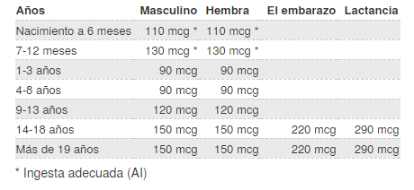

Niveles de UL para yodo (9)
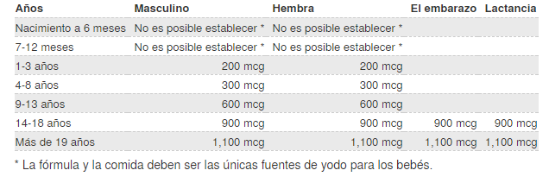

EXCESO

Para la población general, las ingestas altas de yodo (en exceso de la UL) de alimentos, agua y suplementos se han asociado con los siguientes efectos adversos:
- Tiroiditis
- Bocio
- Hipotiroidismo
- Hipertiroidismo
- Reacciones de sensibilidad
- Cáncer papilar de la tiroides
- Efectos agudos de intoxicación por yodo, como quemazón de la boca, la garganta y el estómago; dolor abdominal; fiebre; náusea; vómito; Diarrea; pulso débil; irritabilidad cardiaca; coma; y cianosis (estos síntomas son bastante raros y generalmente se asocian con dosis extremadamente altas) (10)

HIPERTIROIDISMO, HIPOTIROIDISMO Y BOCIO.

HIPERTIROIDISMO. La causa más común (en más del 70% de las personas) es la sobreproducción de hormona tiroidea por parte de la glándula tiroides entera. Esta condición también se conoce como enfermedad de Graves.
La enfermedad de Graves es causada por anticuerpos en la sangre que activan la tiroides y la hacen crecer y secretan demasiada hormona tiroidea. Este tipo de hipertiroidismo tiende a darse en familias y ocurre con mayor frecuencia en mujeres jóvenes. Poco se sabe acerca de por qué las personas específicas contraen esta enfermedad.
Otro tipo de hipertiroidismo se caracteriza por uno o más nódulos o protuberancias en la tiroides que pueden crecer gradualmente y aumentar su actividad de modo que la producción total de hormona tiroidea en la sangre sea mayor de lo normal. Esta condición se conoce como nodular tóxicoobocio multinodular .
Además, las personas pueden tener temporalmente síntomas de hipertiroidismo si tienen una afección llamada tiroiditis . Esta condición es causada por un problema con el sistema inmune o una infección viral que hace que la glándula escape la hormona tiroidea almacenada. Los mismos síntomas también pueden ser causados ​​por tomar demasiada hormona tiroidea en forma de tabletas. Estas dos últimas formas de exceso de hormona tiroidea solo se llaman tirotoxicosis, ya que la tiroides no es hiperactiva.

HIPOTIROIDISMO. Puede haber muchas razones por las cuales las células en la glándula tiroides no pueden producir suficiente hormona tiroidea. Estas son las principales causas, desde la más común a la menos común.
- Enfermedad autoinmune. En el cuerpo de algunas personas, el sistema inmunitario que protege al cuerpo de infecciones invasoras puede confundir las células de la glándula tiroides y sus enzimas con los invasores y puede atacarlos. Entonces no quedan suficientes células tiroideas y enzimas para producir suficiente hormona tiroidea. Esto es más común en mujeres que en hombres. La tiroiditis autoinmune puede comenzar repentinamente o puede desarrollarse lentamente a lo largo de los años. Las formas más comunes son la tiroiditis de Hashimoto y la tiroiditis atrófica.
- Extirpación quirúrgica de parte o la totalidad de la glándula tiroides. Algunas personas con nódulos tiroideos ,cáncer de tiroides o enfermedad de Graves necesitan que se les extirpe parte o la totalidad de la tiroides. Si se elimina toda la tiroides, la gente definitivamente se convertirá en hipotiroidea. Si queda parte de la glándula, es posible que produzca suficiente hormona tiroidea para mantener niveles sanguíneos normales.
- El tratamiento de radiación . Algunas personas con enfermedad de Graves, bocio nodular o cáncer de tiroides son tratadas con yodo radioactivo (I-131) con el propósito de destruir su glándula tiroides. Los pacientes con enfermedad de Hodgkin, linfoma o cáncer de cabeza o cuello son tratados con radiación. Todos estos pacientes pueden perder parte o la totalidad de su función tiroidea.
- Hipotiroidismo congénito (hipotiroidismo con el que nace un bebé). Unos pocos bebés nacen sin tiroides o con solo uno parcialmente formado. Algunos tienen parte o la totalidad de su tiroides en el lugar equivocado (tiroides ectópica). En algunos bebés, las células tiroideas o sus enzimas no funcionan bien.
- Tiroiditis La tiroiditis es una inflamación de la glándula tiroides, generalmente causada por un ataque autoinmune o por una infección viral. La tiroiditis puede hacer que la tiroides arroje todo su suministro de hormona tiroidea almacenada a la sangre de inmediato, lo que causa un breve hipertiroidismo (demasiada actividad tiroidea); entonces la tiroides se vuelve poco activa.
- Medicinas. Los medicamentos como la amiodarona, el litio, el interferón alfa y la interleucina-2 pueden evitar que la glándula tiroides pueda producir hormonas normalmente. Es más probable que estos fármacos desencadenen hipotiroidismo en pacientes que tienen una tendencia genética a la enfermedad tiroidea autoinmune.
- Demasiado o muy poco yodo. La glándula tiroides debe tener yodo para producir la hormona tiroidea. El yodo entra al cuerpo en los alimentos y viaja a través de la sangre hacia la tiroides. Mantener la producción de hormona tiroidea en equilibrio requiere la cantidad correcta de yodo. Tomar demasiado yodo puede causar o empeorar el hipotiroidismo.
- Daño a la glándula pituitaria. La pituitaria, la "glándula maestra", le dice a la tiroides cuánta hormona debe producir. Cuando la pituitaria es dañada por un tumor, radiación o cirugía, es posible que ya no pueda administrar las instrucciones para la tiroides, y la tiroides puede dejar de producir suficiente hormona.
- Desordenes raros que se infiltran en la tiroides. En algunas personas, las enfermedades depositan sustancias anormales en la tiroides y afectan su capacidad de funcionar. Por ejemplo, la amiloidosis puede depositar proteína amiloide, la sarcoidosis puede depositar granulomas y la hemocromatosis puede depositar hierro. (11)

BOCIO. Simplemente se refiere a un agrandamiento anormal de la glándula tiroides. Es importante saber que la presencia de un bocio no necesariamente indica que la glándula tiroides está funcionando mal. El bocio puede ocurrir en una glándula que está produciendo demasiada hormona (hipertiroidismo), muy poca hormona (hipotiroidismo) o la cantidad correcta (eutiroidismo). El bocio indica que hay una condición que está causando un crecimiento anormal de la tiroides. (12)

Según un reciente estudio de población en España, la prevalencia de disfunción tiroidea es del 10% (0.8% de hipertiroidismo y 9.1% de hipotiroidismo). Considerando que existe un alto porcentaje de casos de hipotiroidismo sin diagnosticar. Sin embargo, los estudios más recientes han encontrado una adecuada nutrición de yodo en adultos y niños en edad escolar, pero no así en mujeres gestantes, en quienes los requerimientos de yodo son mayores. (13)

CONSUMO DE ALGAS

Existen algunos tipos de algas, cuyo contenido en yodo es tan elevado, que está desaconsejado su consumo habitual:
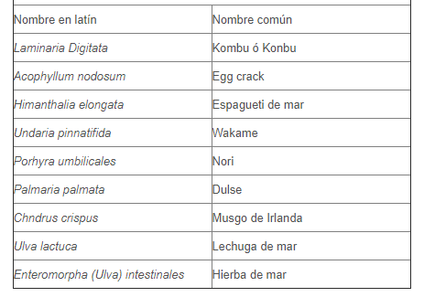

Sabemos por ejemplo, que un solo gramo de la alga kombu o hierba de mar, multiplica por 5 y por 8, respectivamente, el límite máximo de consumo de yodo establecido por las autoridades sanitarias. Por lo que, si bien existen pérdidas de yodo ocasionadas al poner el alga en remojo y al cocinarlas, no contamos con estudios que cuantifiquen dicha pérdida. (14)

TRATAMIENTO NUTRICIONAL Y SUPLEMENTACIÓN

Deficiencia

En España, actualmente, es considerada como un área con riesgo moderado-bajo de deficiencia de yodo. Por lo que, se debe valorar cada caso de forma individualizada en función de su patrón dietético (incluyendo el consumo de sal yodada), la zona en la que vive y su historia clínica para detectar una deficiencia. (8)
En caso de constatarse tal deficiencia, se procedería a la elaboración de una dieta rica en yodo (según la RDA aplicable a esa persona) buscando como fuente del mismo alimentos y dejando como segunda opción, la adición de sal yodada, sin superar los 5g/día recomendados por la OMS, manteniendo una media de 3g/día. No es recomendable en ningún caso, recomendar la ingesta de algas de forma diaria, sino dejarlas para un consumo ocasional.

A la hora de elaborar un plan dietético, hay que tener en cuenta ciertas interacciones con alimentos:
- Derivados de soja inhibe la absorción de yodo. (15)
- Alimentos que contienen goitrógenos (que interfieren con la producción o utilización de la hormona tiroidea): yuca, mijo, nabos, rábanos, mostaza, verduras crucíferas (por ejemplo, repollo, brócoli, etc). Es importante no consumirlos de manera frecuente, y en caso de hacerlo, someterlos a cocción. (16)
Por otra parte, no existen pruebas que permitan concluir que a través del consumo de yodo dietético (incluyendo la sal yodada) se logre disminuir el riesgo de ingesta insuficiente de yodo durante el embarazo y lactancia, ya que en estos casos las necesidades están aumentadas.
En consecuencia, la recomendación de suplementación sistemática con yodo (200µg/día) para todas las embarazadas aunque podría no estar plenamente justificada parece ser la aproximación con una mejor relación riesgo-beneficio y que mejor cumpla con el principio de precaución.
En todo caso, una valoración dietético-nutricional, podría justificar la no suplementación en caso de sospecha de afectación de la tiroides (guía de buenas prácticas). (17)

BIBLIOGRAFÍA

- Panel E, Nda A. Scientific Opinion on Dietary Reference Values for iodine. EFSA J [Internet]. 2014;12(5):1–57. Available from: http://doi.wiley.com/10.2903/j.efsa.2014.3660
- Preliminares C. Grupo de Trastornos por Deficiencia de Yodo Déficit de yodo en España : situación actual. 2004;51(1):2–13.
- Yodo - Hoja de información profesional de salud [Internet]. [cited 2017 Dec 11]. Available from: https://ods.od.nih.gov/factsheets/Iodine-HealthProfessional/
- Book GETT, Titles FR. Dietary Reference Intakes for Vitamin A, Vitamin K, Arsenic, Boron, Chromium, Copper, Iodine, Iron, Manganese, Molybdenum, Nickel, Silicon, Vanadium, and Zinc [Internet]. 2001. Available from: http://www.nap.edu/catalog/10026
- Información tiroidea | Asociación Americana de Tiroides [Internet]. [cited 2017 Dec 11]. Available from: https://www.thyroid.org/thyroid-information/
- Thyroid Association A. www.thyroid.org ¿QUÉ ES LA GLÁNDULA TIROIDES? ¿CUÁLES SON LAS CAUSAS DEL BOCIO? [cited 2017 Dec 11]; Available from: https://www.thyroid.org/wp-content/uploads/patients/brochures/espanol/ata_bocio_bw.pdf?pdf=Bocio
- Valdés S, Maldonado-Araque C, Lago-Sampedro A, Lillo JA, Garcia-Fuentes E, Perez-Valero V, et al. Population-Based National Prevalence of Thyroid Dysfunction in Spain and Associated Factors: Di@bet.es Study. Thyroid [Internet]. 2017 Feb [cited 2017 Dec 11];27(2):156–66. Available from: http://online.liebertpub.com/doi/10.1089/thy.2016.0353
- Guan H, Ji M, Bao R, Yu H, Wang Y, Hou P, et al. Association of High Iodine Intake with the T1799A BRAF Mutation in Papillary Thyroid Cancer. J Clin Endocrinol Metab [Internet]. 2009 May [cited 2017 Dec 11];94(5):1612–7. Available from: https://academic.oup.com/jcem/article-lookup/doi/10.1210/jc.2008-2390
- PEN: evidencia basada en la práctica en nutrición [Internet]. [cited 2017 Dec 11]. Available from: https://www.pennutrition.com/KnowledgePathway.aspx?kpid=6927&pqcatid=146&pqid=7110
- Sustancias bociógenas en vegetales | EROSKI CONSUMER [Internet]. [cited 2017 Dec 11]. Available from: http://www.consumer.es/web/es/alimentacion/aprender_a_comer_bien/enfermedad/2010/01/29/190795.php
- REVISIÓN CIENTÍFICA SOBRE LA ALIMENTACIÓN EN LA MUJER EMBARAZADA 2014 Centro de Análisis de le Evidencia Científica (CAEC-FEDN) Fundación Española de Dietistas-Nutricionistas. 2014 [cited 2017 Dec 11]; Available from: http://www.saludoralyembarazo.es/assets/pdf/AlimentacionyembarazoFEDN.pdf

